Tutoriel de prise en main Apowersoft (enregistreur d’écran)

- Ouvrir l’application (lien ou apowersoft dans google)

- Sur la page d’accueil de l’enregistreur d’écran en ligne gratuit
Cliquer sur enregistrer
- la première fois on vous demandera de télécharger le déclencheur et de l’installer cela prend 1 minute à faire
- les fois suivantes en cliquant le déclencheur d’enregistrement s’ouvrira automatiquement.
NE PAS CLIQUER SUR « TELECHARGER LA VERSION BUREAU » c’est une version de test qui devient payante par la suite.
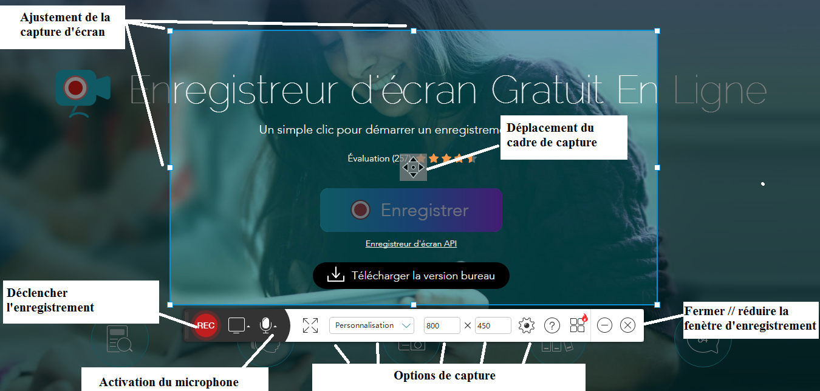

- Une fois les réglages réalisés lancer l’enregistrement un compteur se lance …
3… 2 ….1 … C’est à vous !

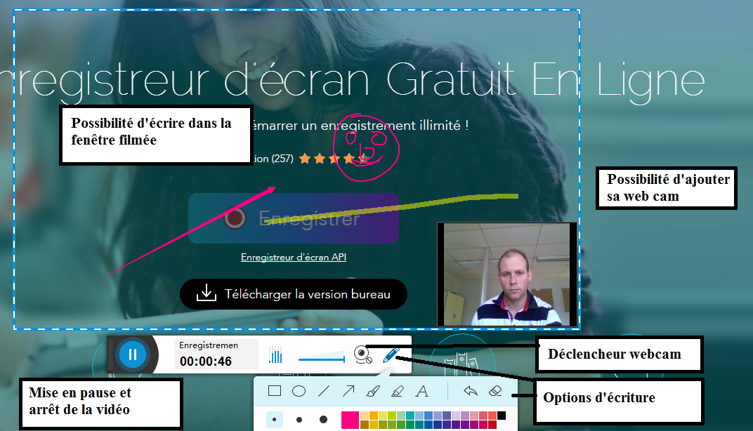

- Quand on clique sur PAUSE une coche verte apparaît en la sélectionnant une fenêtre de visionnage s’ouvre permettant de voir notre enregistrement et de le sauvegarder si le résultat nous plait.
